الرئيس العام لرهبانية "اخوة المدارس المسيحية" في لبنان لويسترو لـ"النهار": مدارسنا في قائمة الدول الـ 20 الأفضل
07-03-2024 | 00:00 المصدر: "النهار"
روزيت فاضل @rosettefadel

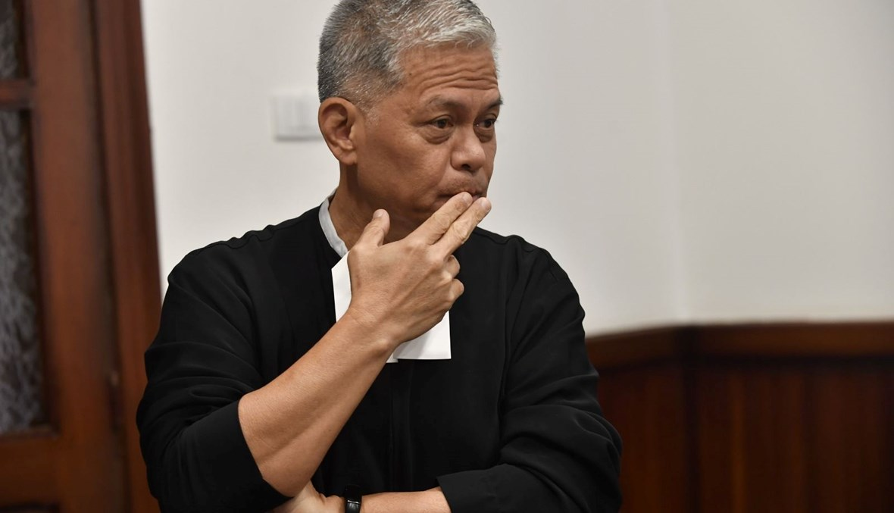

الرئيس العام لـ "الفرير" الأخ أرمين لويسترو (تصوير حسام شبارو).
A+A-
علّق الرئيس العام ل#رهبانية اخوة المدارس المسيحية في العالم (#الفرير) #الأخ أرمين لويسترو (الذي شغل سابقا منصب وزير التربية في بلده الفيليبين بين عامي 2010 و2016) في حديث الى "النهار" على نتائج زيارته الأخيرة الى لبنان حيث جال على المؤسسات التربوية اللاسالية السبع وهي: مدرسة القلب الأقدس في الجميزة، مدرسة المون لاسال في عين سعاده، مدرسة السيدة في فرن الشباك، مدرسة مار بطرس في بسكنتا، مدرسة دلاسال في كفرياشيت، مدرسة مار منصور في برج حمود ومدرسة الفرير في دده، قائلاً: "يمكن إدراج مدارسنا في لبنان في قائمة الدول الـ 20 لأفضل جودة تعليمية، وذلك من أصل 80 بلداً تنتشر فيها مؤسستنا التعليمية".
كيف تقوّم هذه الجودة؟ أجاب الأخ لويسترو قبل مغادرته لبنان أمس في لقائنا معه بمشاركة الرئيس الإقليمي لمدارس الفرير- الشرق الأدنى الأخ حبيب زريبي، أنها تقاس "من خلال التربية ونسبة النجاح الملحوظ جداً في الامتحانات الرسمية وقبول تلامذتها في الجامعات الكبرى في لبنان، مع انخراطهم بعد نيل شهاداتهم الجامعية، في أسواق العمل المحلية والخارجية".
وأوضح الأخ لويسترو أنه "رغم الضائفة الاقتصادية في لبنان، فقد سُجل انتساب نحو 300 تلميذ جديد في مجمل مدارسنا في خلال السنة الدراسية، ليصل عددهم الإجمالي الى نحو 8500 تلميذ في مدارسنا السبع، بينهم 1500 يستفيدون من مساعدات مالية لتغطية جزئية أو كاملة للقسط الدراسي".
ولفت الى أن "الوضع المضطرب في الشرق الأوسط، ولاسيما في مكان انتشار مؤسساتنا التعليمية في كل من لبنان وفلسطين ومصر، فرض علينا التواصل مع الجمعية الأهلية التابعة لنا في روما، لحضّها على تكثيف اتصالاتها مع مؤسسات أهلية أخرى من أجل توفير الدعم لتغطية تكاليف مستلزمات مكتباتنا أو بعض أجهزة المختبرات في مدارسنا أو فواتير الطاقة او تكاليف تركيب الطاقة الشمسية وسواها".
ماذا عن الأقساط الدراسية؟ أجاب أن "التغطية الجزئية أو الكاملة ممكنة في ظل دعم بعض جمعيات المجتمع المدني ودور ملحوظ لقدامى مدارسنا، ومنه لأحد متخرجينا الذي كثف اتصالاته مع نوادي الروتاري التي وفرت الدعم لتغطية القسط الدراسي الكامل على مدار ثلاثة أعوام متتالية لـ 300 تلميذ، وهو العدد الإجمالي للمنتسبين الى مدرسة مار بطرس في بسكنتا، آملين أن تتمكن هذه النوادي من متابعة هذه المبادرة لسنوات".

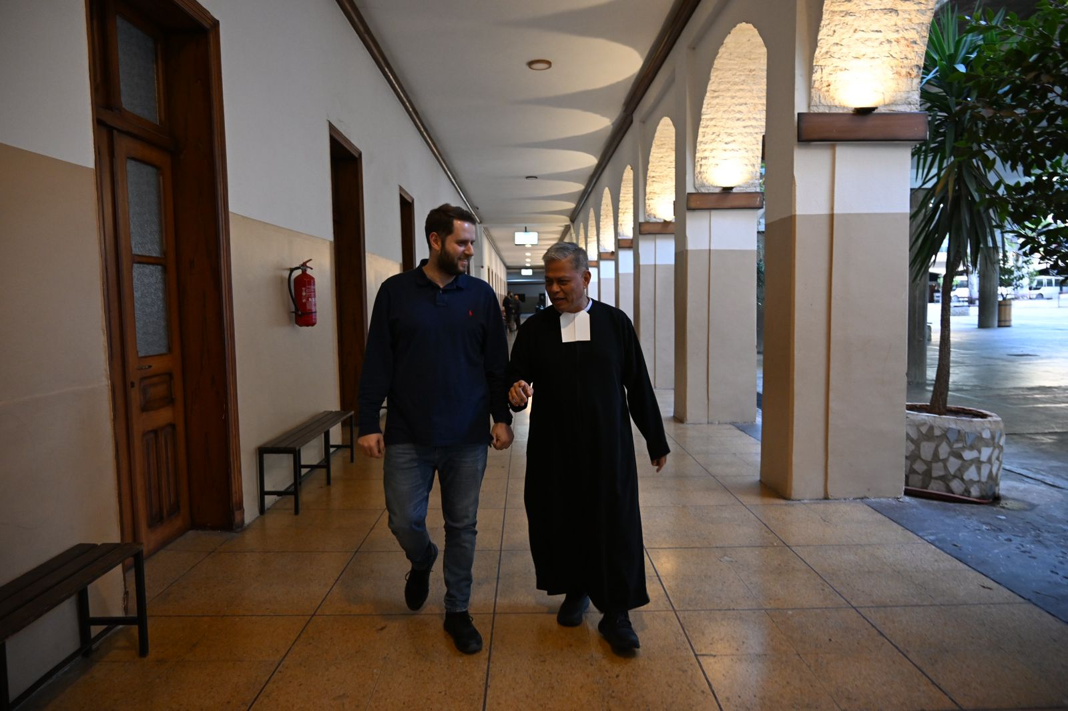
تصوير حسام شبارو.
وأفرد الأخ لويسترو في حديثه لفتة خاصة الى "مركز الحياة" في منطقة دده، الذي يؤمّن الدراسة لـ124 تلميذاً من ذوي إضطراب طيف التوحد ومتلازمة داون مثلاً، موضحاً ان "هذه التجربة النموذجية لفريق تربوي متخصص متوافرة أيضاً لمجموعة أخرى من هؤلاء التلامذة في مدرسة القلب الأقدس في الجميزة".
وعما إذا كان بعض التلامذة يختارون إكمال دروسهم في التعليم المهني والتقني المتوافر في قسم خاص في مدرسة المون لاسال في عين سعاده، قال: "يستقطب هذا القطاع بعض التلامذة في تخصص المحاسبة والالكترونيك، مع العلم ان غالبية الجيل الناشىء تتوجه الى تحصيل العلم في قطاع التعليم العالي".
في الشق التربوي، لمس الأخ لويسترو تطوراً في المدارس اللاسالية، ولاسيما من خلال توفير الألواح الذكية في صفوف مدرسة مار منصور في برج حمود وتأمين جهاز "آي باد" لكل تلميذ فيها، "ما أضفى جواً تربوياً تفاعلياً بين التلامذة والمعلمين، وهذا ما تابعته من كثب خلال جولتي".
وأضاف: "لمست مقاربة واضحة في بناء قدرات التواصل عند التلميذ، ولاسيما في مبادرة تلامذة الحلقة الأولى الى استقبالي في صفوفهم، وتبادل الحديث بيننا بلغة انكليزية سليمة"، مشيراً الى أن ذلك يعود الى "مسار تربوي طويل يتخلله تعزيز دور النشاطات اللاصفية في حياة التلامذة، وهي متنوعة بدءاً من صفوف الكشافة وصولاً الى ممارسة الرياضية على أنواعها وتفعيل النشاطات في نوادٍ خاصة بالمسرح وسواها..."
ماذا عن مشروع "الأخوة؟"، أجاب لويسترو أن "هذا المشروع المشترك بين الاخوة المريميين - الشانفيل والفرير دولاسال يوفر منذ العام 2016 الى اليوم وبدعم من جمعيات أهلية برامج تعليمية خاصة مقرّة من وزارة التربية لنحو 600 تلميذ سوري - بينهم عدد قليل من اللبنانيين - متسرب او خارج الدراسة تخوله من خلاله الإلتحاق بالمدرسة الرسمية إكمال تحصيله التربوي".
في نظرة عالمية، يعتبر لويسترو "أن وسائل الإعلام العالمية تعاملت على نحو مبالغ فيه مع ظاهرة التحول الجنسي عند الأولاد في بعض البلدان المتطورة ومنها الولايات المتحدة"، مشيراً الى أنه "ما زال محصوراً في بيئات محددة تغيب فيها الرعاية العائلية للأولاد".
هل يخشى وصول هذه الظاهرة الى بيئتنا في لبنان؟ قال:"لا ابداً. لا خوف من ذلك ومدارسنا بعيدة كل البُعد عن هذه الظاهرة".
Rosette.fadel@annahar.com.lb

